Муниципальное автономное общеобразовательное учреждение
«Средняя общеобразовательная школа №40»

Квадратные уравнения

Автор: Шитова Варвара,
ученица 8 «А» класса
МАОУ «СОШ №40»
Руководитель проекта:
Морозова Наталья Николаевна
учитель математики

Новоуральск, 2018-2019
Содержание
Введение…………..….…………………………...…………………………..3стр.
Понятие…………...………………………………………………………..…4стр.
Истории возникновения квадратных уравнений……….………….……....5стр.
Способы решения квадратных уравнений……………………………..….10стр.
Применение квадратных уравнений в жизни………….……..……….…..15стр.
Продукт…………………………………….…..………………..…………..16стр.
Вывод………...…………………………………………………..…………..17стр.
Литература…………………………………………………..……………....18стр.
Приложение………………………………….………………………..…….19стр.

Введение

Актуальность:
Большинство жизненных задач сводится к решению различных видов уравнений, и чаще это уравнения квадратного вида.
Изучив решение квадратных уравнений, мне захотелось узнать, можно ли еще другими способами решить уравнение и в дальнейшем использовать различные более удобные способы при решении уравнений.

Цель:
Создать памятку для лёгкого решения квадратных уравнений.

Задачи:
- Познакомиться с понятием квадратного уравнения.
- Собрать сведения об истории развития квадратных уравнений.
- Рассмотреть стандартные и нестандартные методы решения квадратных уравнений.
- Ознакомиться со всеми областями применения квадратных уравнений.
- Научиться решать квадратные уравнения различными способами

Гипотеза:
Предполагаю, что квадратные уравнения можно решить многими способами, и они,уравнения, находят своё применение в жизни человека.

Вид проекта: исследовательский, индивидуальный.

Объект исследования: квадратные уравнения.

Предмет исследования: способы решения квадратных уравнений.

Продукт: памятка для учащихся, которая поможет им без затруднений решить квадратное уравнение.

Понятие

Квадратное уравнение — это уравнение вида ax²+bx+c = 0 , где коэффициенты a , b и c — любые действительные числа, причем а ≠ 0 .

Корнями квадратного уравнения называют такие значения переменной, при которых квадратное уравнение обращается в верное числовое равенство.

Решить квадратное уравнение — значит найти все его корни или
установить, что корней нет.

История развития квадратных уравнений
Алгебра возникла в связи с решением разнообразных задач при помощи уравнений. Обычно в задачах требуется найти одну или несколько неизвестных, зная при этом результаты некоторых действий, произведенных над искомыми и данными величинами. Такие задачи сводятся к решению одного или системы нескольких уравнений, к нахождению искомых с помощью алгебраических действий над данными величинами. В алгебре изучаются общие свойства действий над величинами.
Некоторые алгебраические приемы решения линейных и квадратных уравнений были известны еще 4000 лет назад в Древнем Вавилоне.
Квадратные уравнения в Древнем Вавилоне
Необходимость решать уравнения не только первой, но и второй степени еще в древности была вызвана потребностью решать задачи, связанные с нахождением площадей земельных участков и с земляными работами военного характера, а также с развитием астрономии и самой математики. Квадратные уравнения умели решать около 2000 лет до нашей эры вавилоняне. Применяя современную алгебраическую запись, можно сказать, что в их клинописных текстах встречаются, кроме неполных, и такие, например, полные квадратные уравнения:
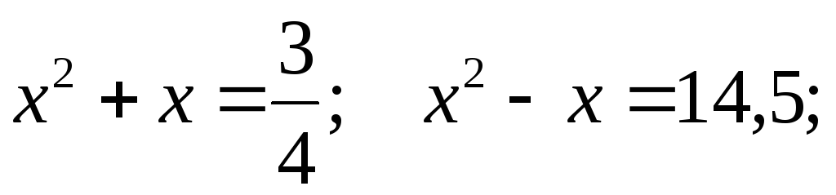
Правило решения этих уравнений, изложенное в вавилонских текстах, совпадает по существу с современным, однако неизвестно, каким образом дошли вавилоняне до этого правила. Почти все найденные до сих пор клинописные тексты приводят только задачи с решениями, изложенными в виде рецептов, без указаний относительно того, каким образом они были найдены. Несмотря на высокий уровень развития алгебры в Вавилоне, в клинописных текстах отсутствуют понятие отрицательного числа и общие методы решения квадратных уравнений.
В «Арифметике» Диофанта нет систематического изложения алгебры, однако в ней содержится систематизированный ряд задач, сопровождаемых объяснениями и решаемых при помощи составления уравнений разных степеней.
При составлении уравнений Диофант для упрощения решения умело выбирает неизвестные.
Вот, к примеру, одна из его задач.
Задача 2. «Найти два числа, зная, что их сумма равна 20, а произведение – 96».
Диофант рассуждает следующим образом: из условия задачи вытекает, что искомые числа не равны, так как если бы они были равны, то их произведение равнялось бы не 96, а 100. Таким образом, одно из них будет больше половины их суммы, т. е. 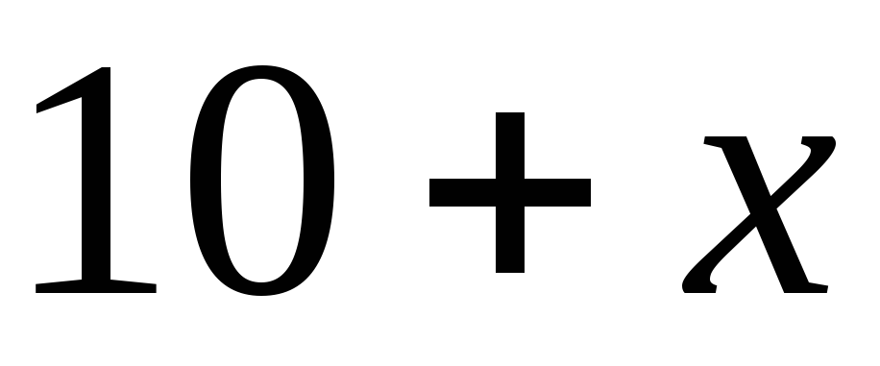. Другое же меньше, т. е.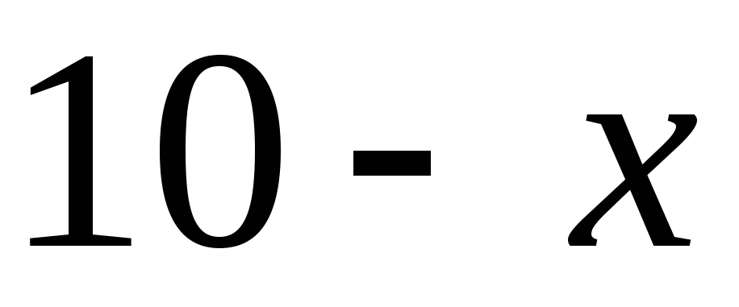. Разность между ними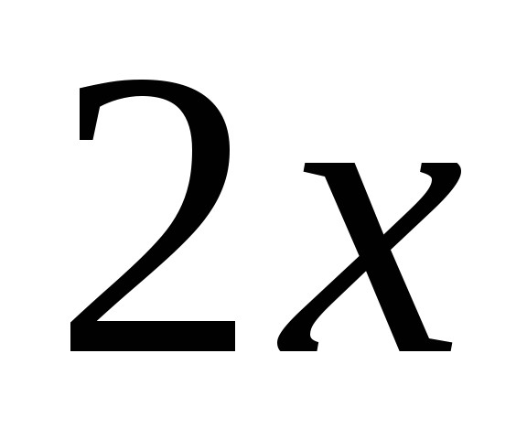. Отсюда уравнение:
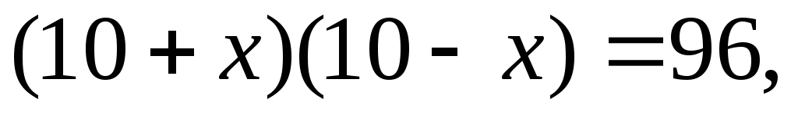
или же
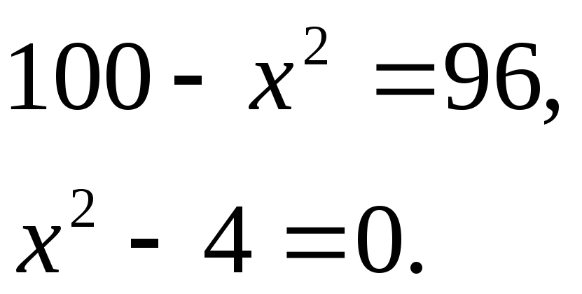
Отсюда 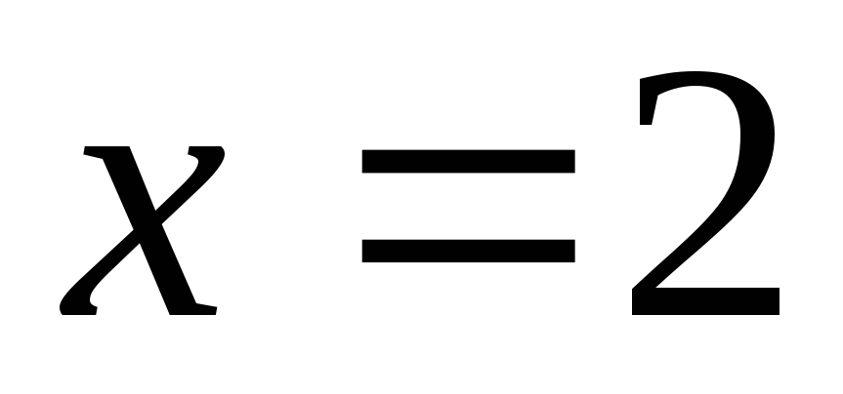. Одно из искомых чисел равно 12, другое 8. Решение 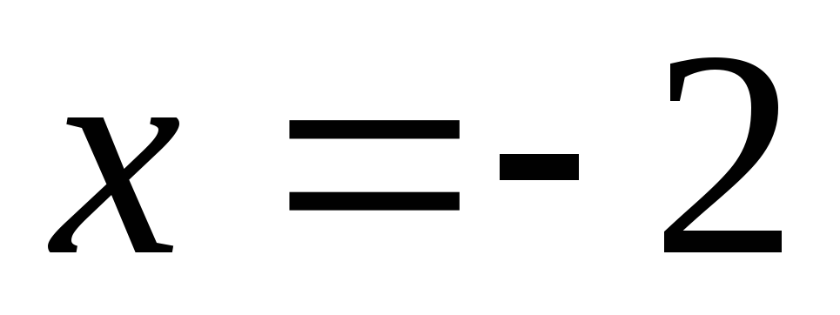для Диофанта не существует, так как греческая математика знала только положительные числа.
Если решить эту задачу, выбирая в качестве неизвестного одно из искомых чисел, то можно прийти к решению уравнения:
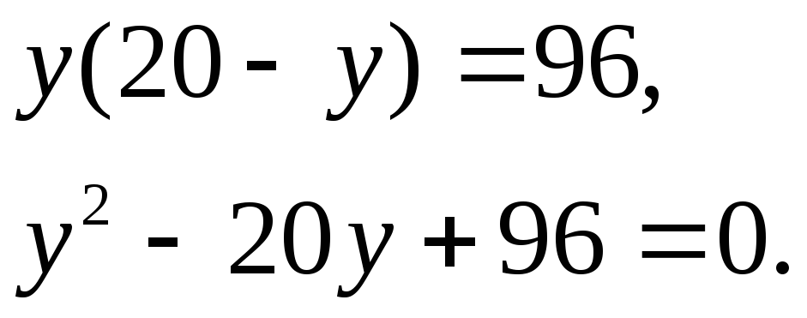
Ясно, что, выбирая в качестве неизвестного полуразность искомых чисел, Диофант упрощает решение; ему удается свести задачу к решению неполного квадратного уравнения.
Квадратные уравнения в Индии
Задачи на квадратные уравнения встречаются уже в астрономическом трактате «Ариабхаттиам», составленном в 499 г. индийским математиком и астрономом Ариабхаттой. Другой индийский ученый, Брахмагупта (VII в.), изложил общее правило решения квадратных уравнений, приведенных к единой канонической форме:
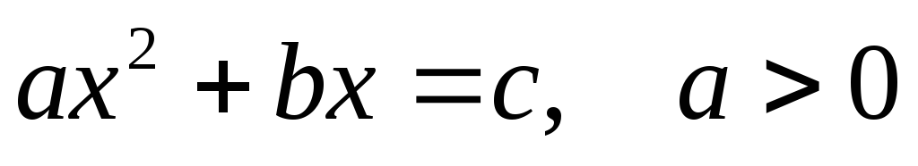(1)
В уравнении (1) коэффициенты, могут быть и отрицательными. Правило Брахмагупты по существу совпадает с нашим.
В Индии были распространены публичные соревнования в решении трудных задач. В одной из старинных индийских книг говорится по поводу таких соревнований следующее: «Как солнце блеском своим затмевает звезды, так ученый человек затмит славу в народных собраниях, предлагая и решая алгебраические задачи». Задачи часто облекались в стихотворную форму.
Квадратные уравнения у Аль-Хорезми
В алгебраическом трактате Аль-Хорезми дается классификация линейных и квадратных уравнений. Автор насчитывает 6 видов уравнений, выражая их следующим образом:
- «Квадраты равны корням», т. е. 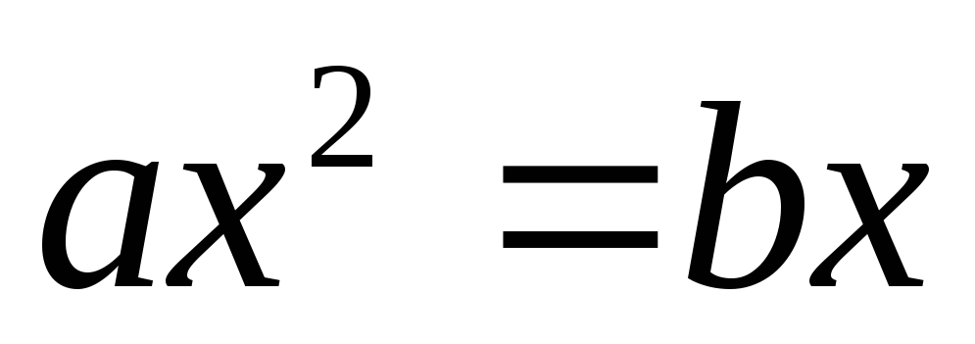.
- «Квадраты равны числу», т. е. 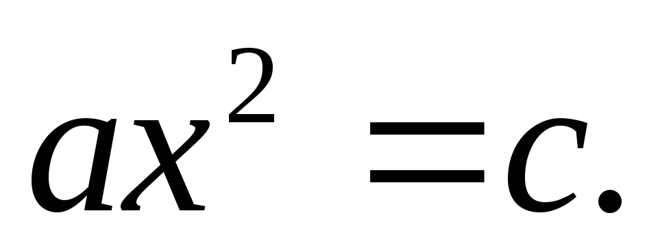
- «Корни равны числу», т. е. 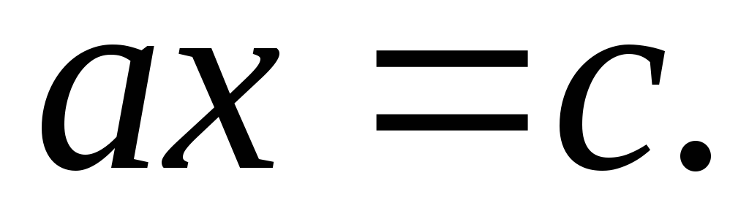
- «Квадраты и числа равны корням», т. е. 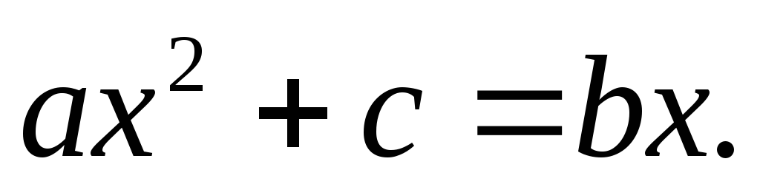
- «Квадраты и корни равны числу», т. е. 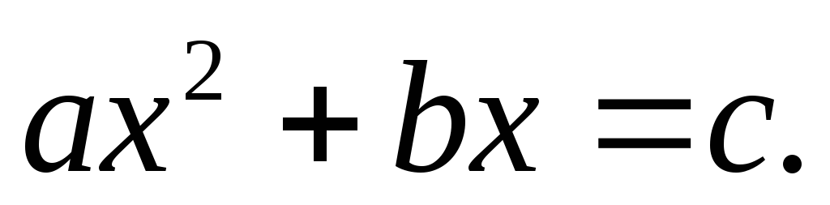
- «Корни и числа равны квадратам», т. е. 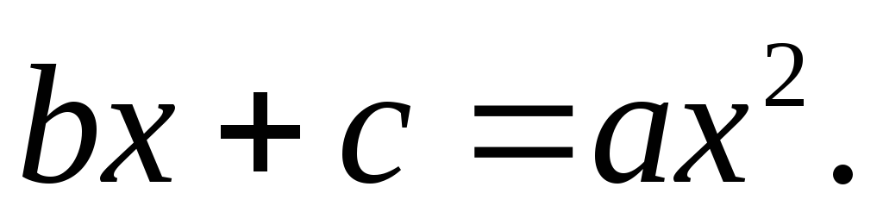
Для Аль-Хорезми, избегавшего употребления отрицательных чисел, члены каждого из этих уравнений слагаемые, а не вычитаемые. При этом заведомо не берутся во внимание уравнения, у которых нет положительных решений. Автор излагает способы решения указанных уравнений, пользуясь приемами ал-джабр и ал-мукабала. Его решение, конечно, не совпадает полностью с нашим. Уже не говоря о том, что оно чисто риторическое, следует отметить, например, что при решении неполного квадратного уравнения первого вида Аль-Хорезми, как и все математики до XVII в., не учитывает нулевого решения, вероятно, потому, что в конкретных практических задачах оно не имеет значения. При решении полных квадратных уравнений Аль-Хорезми на частных числовых примерах излагает правила решения, а затем их геометрические доказательства.
Приведем пример.
Задача 4. «Квадрат и число 21 равны 10 корням. Найти корень» (подразумевается корень уравнения 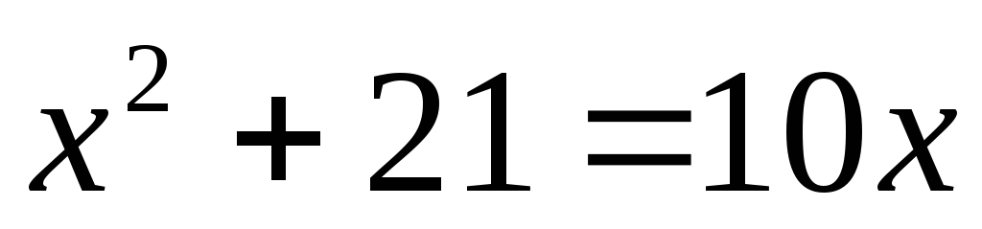).
Решение: раздели пополам число корней, получишь 5, умножь 5 само на себя, от произведения отними 21, останется 4. Извлеки корень из 4, получишь 2. Отними 2 от 5, получишь 3, это и будет искомый корень. Или же прибавь 2 к 5, что даст 7, это тоже есть корень.
Трактат Аль-Хорезми является первой, дошедшей до нас книгой, в которой систематически изложена классификация квадратных уравнений и даны формулы их решения [3, c. 75].

Квадратные уравнения в Европе XII-XVII в.
Формы решения квадратных уравнений по образцу Аль-Хорезми в Европе были впервые изложены в «Книге абака», написанной в 1202г. итальянским математиком Леонардом Фибоначчи. Автор разработал самостоятельно некоторые новые алгебраические примеры решения задач и первый в Европе подошел к введению отрицательных чисел.
Эта книга способствовала распространению алгебраических знаний не только в Италии, но и в Германии, Франции и других странах Европы. Многие задачи из этой книги переходили почти во все европейские учебники XIV-XVII вв. Общее правило решения квадратных уравнений, приведенных к единому каноническому виду 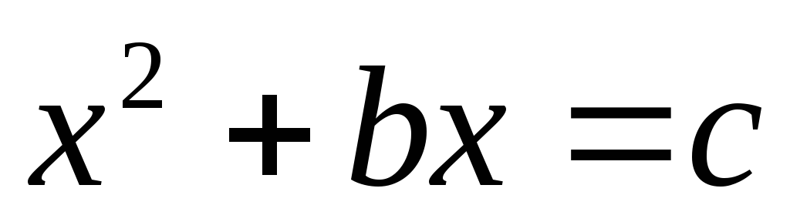при всевозможных комбинациях знаков и коэффициентовb, c, было сформулировано в Европе в 1544 г. М. Штифелем.
Вывод формулы решения квадратного уравнения в общем виде имеется у Виета, однако Виет признавал только положительные корни. Итальянские математики Тарталья, Кардано, Бомбелли среди первых в XVI в. учитывают, помимо положительных, и отрицательные корни. Лишь в XVII в. благодаря трудам Жирара, Декарта, Ньютона и других ученых способ решения квадратных уравнений принимает современный вид [5, c. 12].
Истоки алгебраических методов решения практических задач связаны с наукой древнего мира. Как известно из истории математики, значительная часть задач математического характера, решаемых египетскими, шумерскими, вавилонскими писцами-вычислителями (XX—VI вв. до н. э.), имела расчетный характер. Однако уже тогда время от времени возникали задачи, в которых искомое значение величины задавалось некоторыми косвенными условиями, требующими, с нашей современной точки зрения, составления уравнения или системы уравнений. Первоначально для решения таких задач применялись арифметические методы. В дальнейшем начали формироваться начатки алгебраических представлений. Например, вавилонские вычислители умели решать задачи, сводящиеся с точки зрения современной классификации к уравнениям второй степени. Был создан метод решения текстовых задач, послуживший в дальнейшем основой для выделения алгебраического компонента и его независимого изучения.
Это изучение осуществлялось уже в другую эпоху сначала арабскими математиками (VI—Х вв. н. э.), выделившими характерные действия, посредством которых уравнения приводились к стандартному виду приведение подобных членов, перенос членов из одной части уравнения в другую с переменой знака. А затем европейскими математиками Возрождения, в итоге длительного поиска создавшими язык современной алгебры, использование букв, введение символов арифметических операций, скобок и т. д. На рубеже XVI—XVII вв. алгебра как специфическая часть математики, обладающая своим предметом, методом, областями приложения, была уже сформирована. Дальнейшее ее развитие, вплоть до нашего времени, состояло в совершенствовании методов, расширении области приложений, уточнении понятий и связей их с понятиями других разделов математики. [1]

Способы решения квадратных уравнений
В школе изучаются формулы корней квадратных уравнений, с помощью которых можно решать любые квадратные уравнения. Однако имеются и другие способы решения квадратных уравнений, которые позволяют очень быстро и рационально решать квадратные уравнения. В математической литературе я нашла десять способов решения квадратных уравнений :
1.Разложение левой части уравнения на множители.
Решим уравнение х² + 10х - 24 = 0.
Разложим левую часть на множители:
х² + 10х - 24 = х² + 12х - 2х - 24 = х(х + 12) - 2(х + 12) = (х + 12)(х - 2).
Следовательно, уравнение можно переписать так:
(х + 12)(х - 2) = 0
Произведение множителей равно нулю, если по крайней мере, один из его множителей равен нулю.
х + 12= 0 или х – 2=0
х=-12 х=2
Ответ: -12; 2.
- Метод выделения полного квадрата.
Решим уравнение х² + 6х - 7 = 0.
Выделим в левой части полный квадрат:
х² + 6х - 7 = х² + 2• х • 3 + 3² - 3² - 7 = (х + 3)² - 9 - 7 = (х + 3)² - 16.
тогда, данное уравнение можно записать так:
(х + 3)² - 16 =0,
(х + 3)² = 16.
х + 3=4 или х + 3 = -4
х₁ = 1 х₂ = -7
Ответ: 1; -7.

- Решение квадратных уравнений по формулам.
Умножим обе части уравнения ах² + bх + с = 0, а ≠ 0 на 4а, тогда
4а²х² + 4аbх + 4ас = 0,
((2ах)² + 2ах • b + b²) - b² + 4ac = 0,
(2ax + b)² = b² - 4ac,
2ax + b = ± √ b² - 4ac,
2ax = - b ± √ b² - 4ac,
1. Таким образом, в случае положительного дискриминанта, т.е. при b² - 4ac >0, уравнение ах² + bх + с = 0 имеет два различных корня.
2. Если дискриминант равен нулю, т.е. b² - 4ac = 0, то уравнение имеет один корень.
3. Если дискриминант отрицателен, т.е. b² - 4ac < 0, уравнение ах² + bх + с = 0 не имеет корней.
Формула (1) корней квадратного уравнения ах² + bх + с = 0 позволяет найти корни любого квадратного уравнения (если они есть), в том числе приведенного и неполного. Словесно формула (1) выражается так:корни квадратного уравнения равны дроби, числитель которой равен второму коэффициенту, взятому с противоположным знаком, плюс минус корень квадратный из квадрата этого коэффициента без учетверенного произведения первого коэффициента на свободный член, а знаменатель есть удвоенный первый коэффициент.
4.Решение уравнений способом «переброски».
Рассмотрим квадратное уравнение
ах² + bх + с = 0, где а ≠ 0.
Умножая обе его части на а, получаем уравнение а²х² + аbх + ас = 0.
Пусть ах = у, откуда х = у/а; тогда приходим к уравнению у² + by + ас = 0,
равносильно данному.
Его корни у₁ и у₂ найдем с помощью теоремы Виета и окончательно:
х₁ = у₁/а и х₁ = у₂/а.
При этом способе коэффициент а умножается на свободный член, как бы «перебрасывается» к нему, поэтому его называют способом «переброски». Этот способ применяют, когда можно легко найти корни уравнения, используя теорему Виета и, что самое важное, когда дискриминант есть точный квадрат.

Пример.
Решим уравнение 2х² – 11х + 15 = 0.
Решение. «Перебросим» коэффициент 2 к свободному члену, в результате получим уравнение
у² – 11у + 30 = 0.
Согласно теореме Виета
у₁ = 5 , х₁ = 5/2 , x₁ = 2,5
у₂ = 6; x₂ = 6/2; x₂ = 3.
Ответ: 2,5; 3.
5.Свойства коэффициентов квадратного уравнения.
1. Пусть дано квадратное уравнение ах² + bх + с = 0, где а ≠ 0.
- Если, а+ b + с = 0 (т.е. сумма коэффициентов равна нулю),
то х₁ = 1, х₂ = с/а.
- Если a – b + c=0, то х₂ =-1, х₂ = -с/а
Примеры.
- А. Решим уравнение 345х² – 137х – 208 = 0.
Решение. Так как а + b + с = 0 (345 – 137 – 208 = 0), то
х₁ = 1, х₂ = c/a = -208/345.
Ответ: 1; -208/345.

Б. Решим уравнение 132х² – 247х + 115 = 0.
Решение. Так как а + b + с = 0 (132 – 247 + 115 = 0), то
х₁ = 1, х₂ = c/a = 115/132.
Ответ: 1; 115/132.
2) Решим уравнение 2х² + 3х +1= 0. Так как 2 - 3+1=0, значит х₁= - 1, х₂ =-с/а= -1/2
Ответ: х₁=-1, х₂ =-1/2.

6.Решение уравнений с использованием теоремы Виета.
Теорема Виета. Рассмотрим приведенное квадратное уравнение вида x² + bx + c = 0. Предположим, что это уравнение имеет действительные корни x₁ и x₂. В этом случае верны следующие утверждения:
- x₁ + x₂ = −b. Другими словами, сумма корней приведенного квадратного уравнения равна коэффициенту при переменной x,взятому с противоположным знаком;
- x₁ · x₂ = c. Произведение корней квадратного уравнения равно свободному коэффициенту.
Теорема Виета дает нам дополнительную информацию о корнях квадратного уравнения. На первый взгляд это может показаться сложным, но даже при минимальной тренировке вы научитесь «видеть» корни и буквально угадывать их за считанные секунды.

7.Графическое решение квадратного уравнения.
Используя знания о квадратичной и линейной функциях и их графиках, можно решить квадратное уравнение так называемым функционально-графическим методом. Причем некоторые квадратные уравнения можно решить различными способами.
Реши уравнение x2−2x−3=0.

Построим график функции x2−2x−3=0.
- Имеем: a=1, b=−2, x0=−b2a=1,y0=f(1)=12−2−3=−4. Значит, вершиной параболы служит точка (1;−4), а осью параболы — прямая x=1.

- Возьмём на оси x две точки, симметричные относительно оси параболы, например, точки x=−1 и x=3. Имеем f(−1)=f(3)=0. Построим на координатной плоскости точки (−1;0) и (3;0).
- Через точки (−1;0), (1;−4), (3;0) проводим параболу
- Корнями уравнения x2−2x−3=0 являются абсциссы точек пересечения параболы с осью х; значит, корни уравнения таковы: x1=−1;x2=3.

8.Решение квадратных уравнений с помощью циркуля и
линейки.
Предлагаю следующий способ нахождения корней квадратного уравнения ах² + bх + с = 0 с помощью циркуля и линейки.
Допустим, что искомая окружность пересекает ось
абсцисс в точках В(х₁; 0 ) и D (х₂; 0), где х₁ и х₂ - корни уравнения ах² + bх + с = 0, и проходит через точки
А(0; 1) и С(0; c/a) на оси ординат. Тогда по теореме о секущих имеем OB • OD = OA • OC, откуда OC = OB • OD/ OA= х₁х₂/ 1 = c/a.
Центр окружности находится в точке пересечения перпендикуляров SF и SK, восстановленных в серединах хорд AC и BD

Итак:
1) построим точки (центр окружности) и A(0; 1);
2) проведем окружность с радиусом SA;
3) абсциссы точек пересечения этой окружности с осью Ох являются корнями исходного квадратного уравнения.
При этом возможны три случая.
1) Радиус окружности больше ординаты центра (AS > SK, или R > a + c/2a), окружность пересекает ось Ох в двух точках (рис. 8а) В(х₁; 0) и D(х₂; 0), где х₁ и х₂ - корни квадратного уравнения ах² + bх + с = 0.
2) Радиус окружности равен ординате центра (AS = SB, или R = a + c/2a), окружность касается оси Ох (рис.8б) в точке В(х₁; 0), где х₁ - корень квадратного уравнения.
3) Радиус окружности меньше ординаты центра
окружность не имеет общих точек с осью абсцисс (рис 8в), в этом случае уравнение не имеет решения.

9.Решение квадратных уравнений с помощью
номограммы.

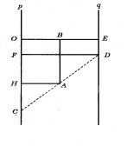
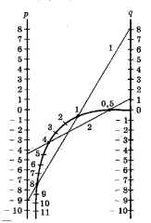
Это старый и в настоящее время забытый способ решения квадратных уравнений.
Номограмма для решения уравнения z² + pz + q = 0. Эта номограмма позволяет, не решая квадратного уравнения, по его коэффициен-
там определить корни уравнения.
Полагая ОС = р, ED = q, ОЕ = а (все в см.), из
подобия треугольников САН и CDF получим
пропорцию

откуда после подстановок и упрощений вытекает уравнение
z² + pz + q = 0,
причем буква z означает метку любой точки криволинейной шкалы.

10.Геометрический способ решения квадратных уравнений.
В древности, когда геометрия была более развита, чем алгебра, квадратные уравнения решали не алгебраически, а геометрически. Приведу ставший знаменитым пример из «Алгебры» ал - Хорезми.
Примеры.
1) Решим уравнение х² + 10х = 39.
В оригинале эта задача формулируется следующим образом : «Квадрат и десять корней равны 39» (рис.12).
Решение. Рассмотрим квадрат со стороной х, на его сторонах строятся прямоугольники так, что другая сторона каждого из них равна 2,5, следовательно, площадь каждого равна 2,5х. Полученную фигуру дополняют затем до нового квадрата ABCD, достраивая в углах четыре равных квадрата , сторона каждого их них 2,5, а площадь 6,25.

Площадь S квадрата ABCD можно представить как сумму площадей: первоначального квадрата х², четырех прямоугольников (4• 2,5х = 10х ) и четырех пристроенных квадратов (6,25• 4 = 25), т.е. S = х² + 10х + 25. Заменяя
х² + 10х числом 39, получим, что S = 39 + 25 = 64, откуда следует, что сторона квадрата ABCD, т.е. отрезокАВ = 8. Для искомой стороны х первоначального квадрата получим у² - 6у = 16. [2]
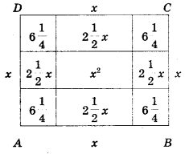

Применение квадратных уравнений в жизни

Мы уже знаем, что решение квадратных уравнений находило применение в древности. Так как квадратные уравнения с тех времен активно развивались, можно сделать вывод, что их применение значительно увеличилось. Как же теперь применяются квадратные уравнения? Важность умения решать квадратные уравнения в очередной раз доказывает то, что такие уравнения умели решать еще в древности.
- Сейчас ученые выяснили, что траекторию движения планет можно найти с помощью квадратного уравнения. (Приложение 1)
- Взлет главная составляющая полета. Здесь берется расчет для маленького сопротивления и ускоренного взлета.( Приложение 2)
- Фонтан смотрится лучше, если капли воды достигают высоты, большей, чем высота статуи.(Приложение 3)
- В лёгкой атлетике, крайне важны арифметические расчеты.При разбеге прыгуна в высоту для максимально четкого попадания на планку отталкивания и высокого полета, используют расчеты, связанные с парабалой. (Приложение 4)
- Также подобные расчеты нужны в метании. Дальность полета объекта зависит от квадратного уравнения. (Приложение 5)
Квадратное уравнение имеет большое применение в жизни. Еще в древности человек использовал квадратное уравнение. А с тех пор применение квадратного уравнения только росло. [3]

Продукт

Продуктом моего проекта стала памятка для учащихся, которая поможет им вспомнить и разобратся в рациональных методах решения квадатных уравнений. С помощью неё они могут сэкономить время, что немаловажно при решении заданий на контрольных работах и самостоятельных.

Вывод

В ходе выполнения своего проекта я считаю, что с поставленной целью и задачами я справилась, мне удалось изученный материал по выбранной теме.
Способов решения квадратных уравнений очень много. Я нашла 10 способов решения квадратных уравнений. Нужно отметить, что не все они удобны для решения, но каждый из них по-своему уникален. Некоторые способы решения помогают сэкономить время, что немаловажно при решении заданий на контрольных работах и экзаменах. При работе над проектом я ставила задачу выяснить какие методы являются стандартными, а какие нестандартными.
Итак, стандартные методы (используются чаще при решении квадратных уравнений):
- Решение квадратных уравнений по формулам
- Теорема Виета
- Графическое решение уравнений
- Разложение левой части на множители
- Выделение полного квадрата
Нестандартные методы:
- Решение способом переброски коэффициентов
- Свойства коэффициентов квадратного уравнения
- Решение квадратных уравнений, с помощью циркуля и линейки.
- Решение с помощью номограммы
- Геометрический способ
При решении квадратных уравнений для себя я сделала следующие заключение : для того, чтобы хорошо решать любое квадратные уравнения необходимо знать: формулу нахождения дискриминанта; формулу нахождения корней квадратного уравнения и алгоритмы решения уравнений.
А также нужно уметь: решать неполные,полные и приведенные квадратные уравнениия.

Литература

- Гусев В.А., Мордкович А.Г. Математика: Справочные материалы: Книга для учащихся. - М.: Просвещение, 1988
- Пресман А.А. Решение квадратного уравнения с помощью циркуля и линейки.М., Квант, №4/72. С.34.
- Интернет ресурсы.

Приложение

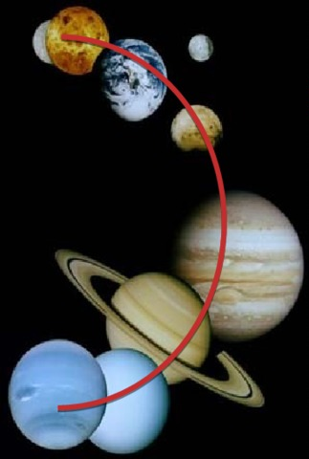
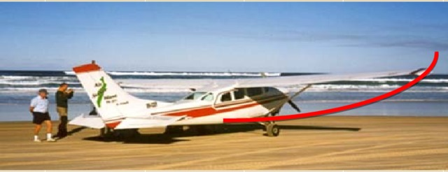

Приложение 2

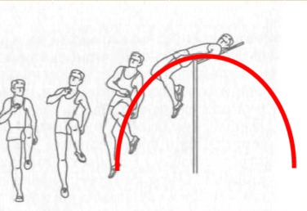
Приложение 1

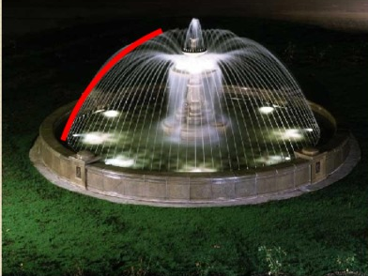

Приложение 4

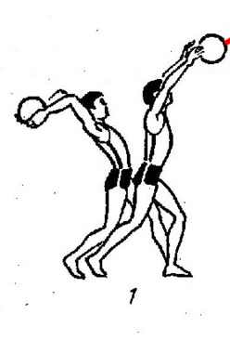

Приложение 3

Приложение 5

